Etik Kurul Dosya Değerlendirme Formu

Aşağıdaki alanlar etik kurul sekretaryası ve dosyayı inceleyen etik kurul üyesi tarafından doldurulacaktır.
Başvuru Dilekçesi | [ ] | Var |  | [ ] | Yok
Sorumlu Araştırmacı Beyanı | [ ] | Var |  | [ ] | Yok
Taahhütnameler  (Tüm sayfalar araştırmacılar tarafından imzalanmalıdır) | [ ] | Var |  | [ ] | Yok
Helsinki Bildirgesi  (Tüm sayfalar araştırmacılar tarafından imzalanmalıdır, ilk sayfada araştırmacıların imzalarının altında ad ve soyadları unvanları ile birlikte yazılmalıdır.) | [ ] | Var |  | [ ] | Yok
Başvuru Formu  (Tüm sayfaları sorumlu araştırmacı tarafından imzalanmalıdır.) | [ ] | Var |  | [ ] | Yok
Özgeçmiş formları  (Tüm araştırmacıların özgeçmişleri (en fazla 2 sayfa) eklerdeki formatta eklenmelidir.) | [ ] | Var |  | [ ] | Yok
Literatür  (En az 3 kaynak sadece özet metin olarak başvuruya eklenmelidir.) | [ ] | Var |  | [ ] | Yok
Bilgilendirilmiş gönüllü olur formu (BGOF)  (Tüm ileriye yönelik araştırmalarda bulunmalıdır, eklerde yer verilen BGOF’nun asgari özelliklerine uygun şekilde oluşturulmalıdır) | [ ] | Uygun |  | [ ] | Eksik | [ ] | Gerek yok
Araştırma Akış Şeması  (Araştırmanın daha net anlaşılmasını sağlar. Hangi hastaların nasıl dahil edildiği, hangilerinin dışlandığı, hangi primer ve sekonder sonlanım değişkenlerinin incelendiği şematik olarak gösterilmesi tüm araştırmalar için önerilir.) | [ ] | Uygun |  | [ ] | Eksik | [ ] | Gerek yok
Olgu rapor formu  (Kaydedilecek ve incelenecek tüm değişkenleri içeren olgu rapor formu eklenmelidir.) | [ ] | Uygun |  | [ ] | Eksik | [ ] | Gerek yok
Anket Formu  (Anket çalışmaları için uygulanacak anketler son haliyle başvuruya eklenmelidir.) | [ ] | Uygun |  | [ ] | Eksik | [ ] | Gerek yok
Bütçe Formu  (Genel kırtasiye masrafları dışında gider bulunması durumunda bütçe formu başvuruya eklenmelidir.) | [ ] | Uygun |  | [ ] | Eksik | [ ] | Gerek yok
Etik kurul sekreteri: ………………………………………………., Tarih: …….. / ……… / ……..
İnceleyen Etik kurul üyesi: …………………………………………,  Tarih: …….. / ……… / …….. |  |  | imza
Görüş ve Öneriler:

Etik Kurul Toplantı Karar Formu
(Bu alan etik kurul toplantısında doldurulacaktır.)

Değerlendiren  Etik kurul üyesinin  Adı, Soyadı  İmza | Etik olarak uygun olduğuna ve bu haliyle kabul edilmesine onay verildi.
Değerlendiren  Etik kurul üyesinin  Adı, Soyadı  İmza | Araştırmanın bu haliyle Klinik araştırmalar etik kurulu tarafından değerlendirilmesine karar verildi.
Gerekçe:

Değerlendiren  Etik kurul üyesinin  Adı, Soyadı  İmza | Başvuru için aşağıdaki düzeltmelerin yapılmasına karar verildi.
Düzeltilmesi önerilecek unsurlar:
Değerlendiren  Etik kurul üyesinin  Adı, Soyadı  İmza |  | Düzeltmeler Sonrası karar: ( ) Kabul ( )Ret

Girişimsel Olmayan Araştırmalar Etik Kurul Başkanlığına,

Sorumlu araştırmacı olduğum “…………………….” başlıklı bireysel araştırma / tez projesinin etik açıdan uygunluğunun kurulunuz tarafından değerlendirilmesi için gereğini arz ederim. …../……/20….

Adı, Soyadı:
E-posta adresi:
Cep telefon numarası:
İmza

Sorumlu Araştırmacı Beyanı

Etik kurulunuza “……………………………………………………………” başlıklı araştırmam için yaptığım başvuru ile ilgili olarak; etik kurulun çalışma esasları yönergesini okuduğumu ve anladığımı, araştırmanın ……………. (akademik / ticari) bir araştırma olduğunu, araştırmanın “İlaç ve Biyolojik Ürünlerin Klinik Araştırmaları Hakkında Yönetmelik”, “Tıbbi Cihaz Klinik Araştırmaları Yönetmeliği”, “Geleneksel ve Tamamlayıcı Tıp Uygulamalarının Klinik Araştırmaları Hakkında Yönetmelik” kapsamına girmediğini, araştırmam ile ilgili ortaya çıkacak yasal problemlerle ilgili olarak, sorumlu araştırmacının yürütülen araştırmada, bilimsel araştırmalarla ilgili her türlü mevzuata tam olarak uyumundan sorumlu olduğunu ve bu sorumluluğun, etik kuruldan onay alınsa dahi, etik kurula geçmeyip araştırmacı üzerinde devam ettiğini, çalışmadaki diğer araştırmacıları bilgilendirdiğimi, gerekli durumlarda etik kurulun araştırmayı durdurabileceğini ya da durdurulması için yetkili makamlara başvura bileceğini,
Sorumlu araştırmacı olarak kabul ve beyan ediyorum.

Sorumlu Araştırmacı
Adı, Soyadı
İmza

İyi Klinik Uygulamalar ve Mali Sorumluluk Taahhütnamesi

“…………” başlıklı araştırmaya katılan araştırmacılar olarak; bu araştırmanın Dünya Tıp Birliği Helsinki Bildirgesine ve Sağlık Bakanlığının yayınlamış olduğu İyi Klinik Uygulamalar Kılavuzu / İyi Laboratuvar Uygulamaları kılavuzuna uygun olarak yürütüleceğini, doğabilecek her türlü hukuki ve mali sorumluluğu üstlendiğimizi, hastaların kişisel özelliklerinin paylaşılmayacağını, verilerin araştırma amaçları dışında kullanılmayacağını ve çalışma sonuçlarının paylaşılması ve yayınlanması aşamasında kişi mahremiyetinin korunacağını, araştırma sırasında çalışma protokolünde değişiklik yapılması gerektiğinde, bunu yazılı olarak etik kurula bildireceğimi , araştırmanın yayın aşamasında da aynı başlık ve içeriğe sahip olacağını taahhüt ederiz.

Sorumlu Araştırmacı
Unvanı, Adı, Soyadı | İmza
Yardımcı Araştırmacılar
Unvanı, Adı, Soyadı | İmza
Unvanı, Adı, Soyadı | İmza
Unvanı, Adı, Soyadı | İmza
Unvanı, Adı, Soyadı | İmza

ÇIKAR İLİŞKİSİ OLMADIĞINA DAİR
TAAHHÜTNAME

“………….” başlıklı araştırmanın planlanması, uygulanması, değerlendirilmesi ve yayınlanması aşamalarında finansmanı sağlayan kuruluşlarla, araştırmayı yapacağım yer ve kişilerle ticari, politik, kişisel nedenlerle araştırmanın bilimsel, etik yönlerine zarar verebilecek hiçbir bağlantımın olmadığını beyan ederim.

Sorumlu Araştırmacı
Unvanı, Adı, Soyadı | İmza
Yardımcı Araştırmacılar
Unvanı, Adı, Soyadı | İmza
Unvanı, Adı, Soyadı | İmza
Unvanı, Adı, Soyadı | İmza

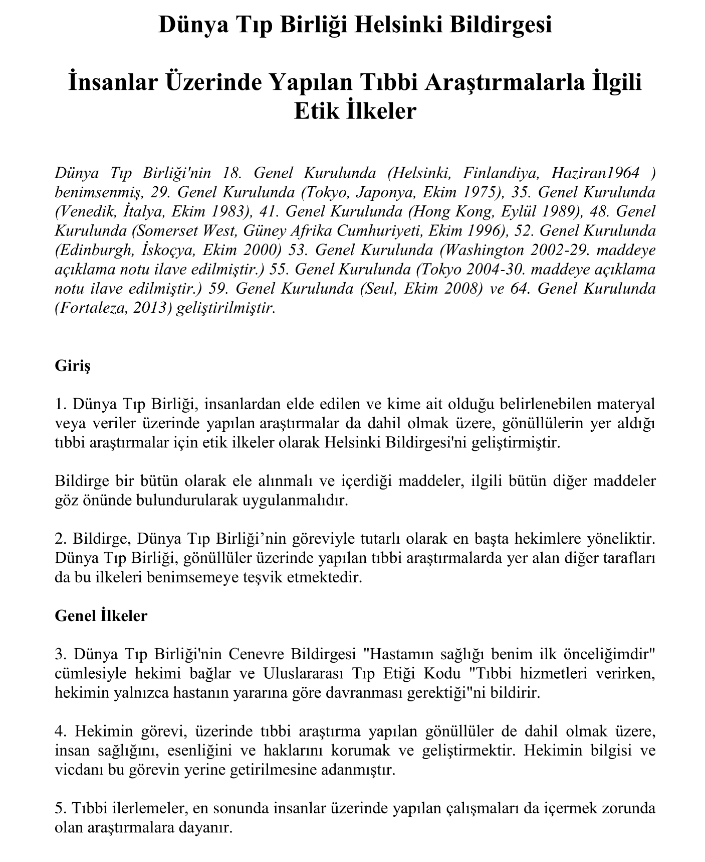
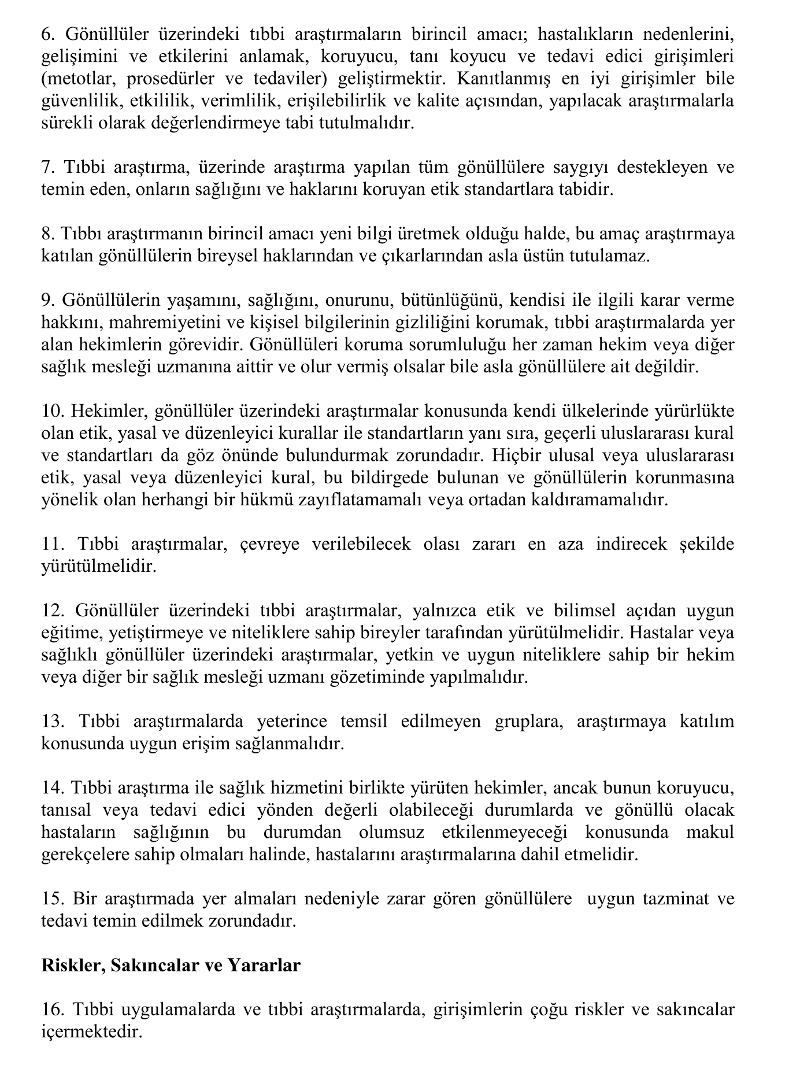
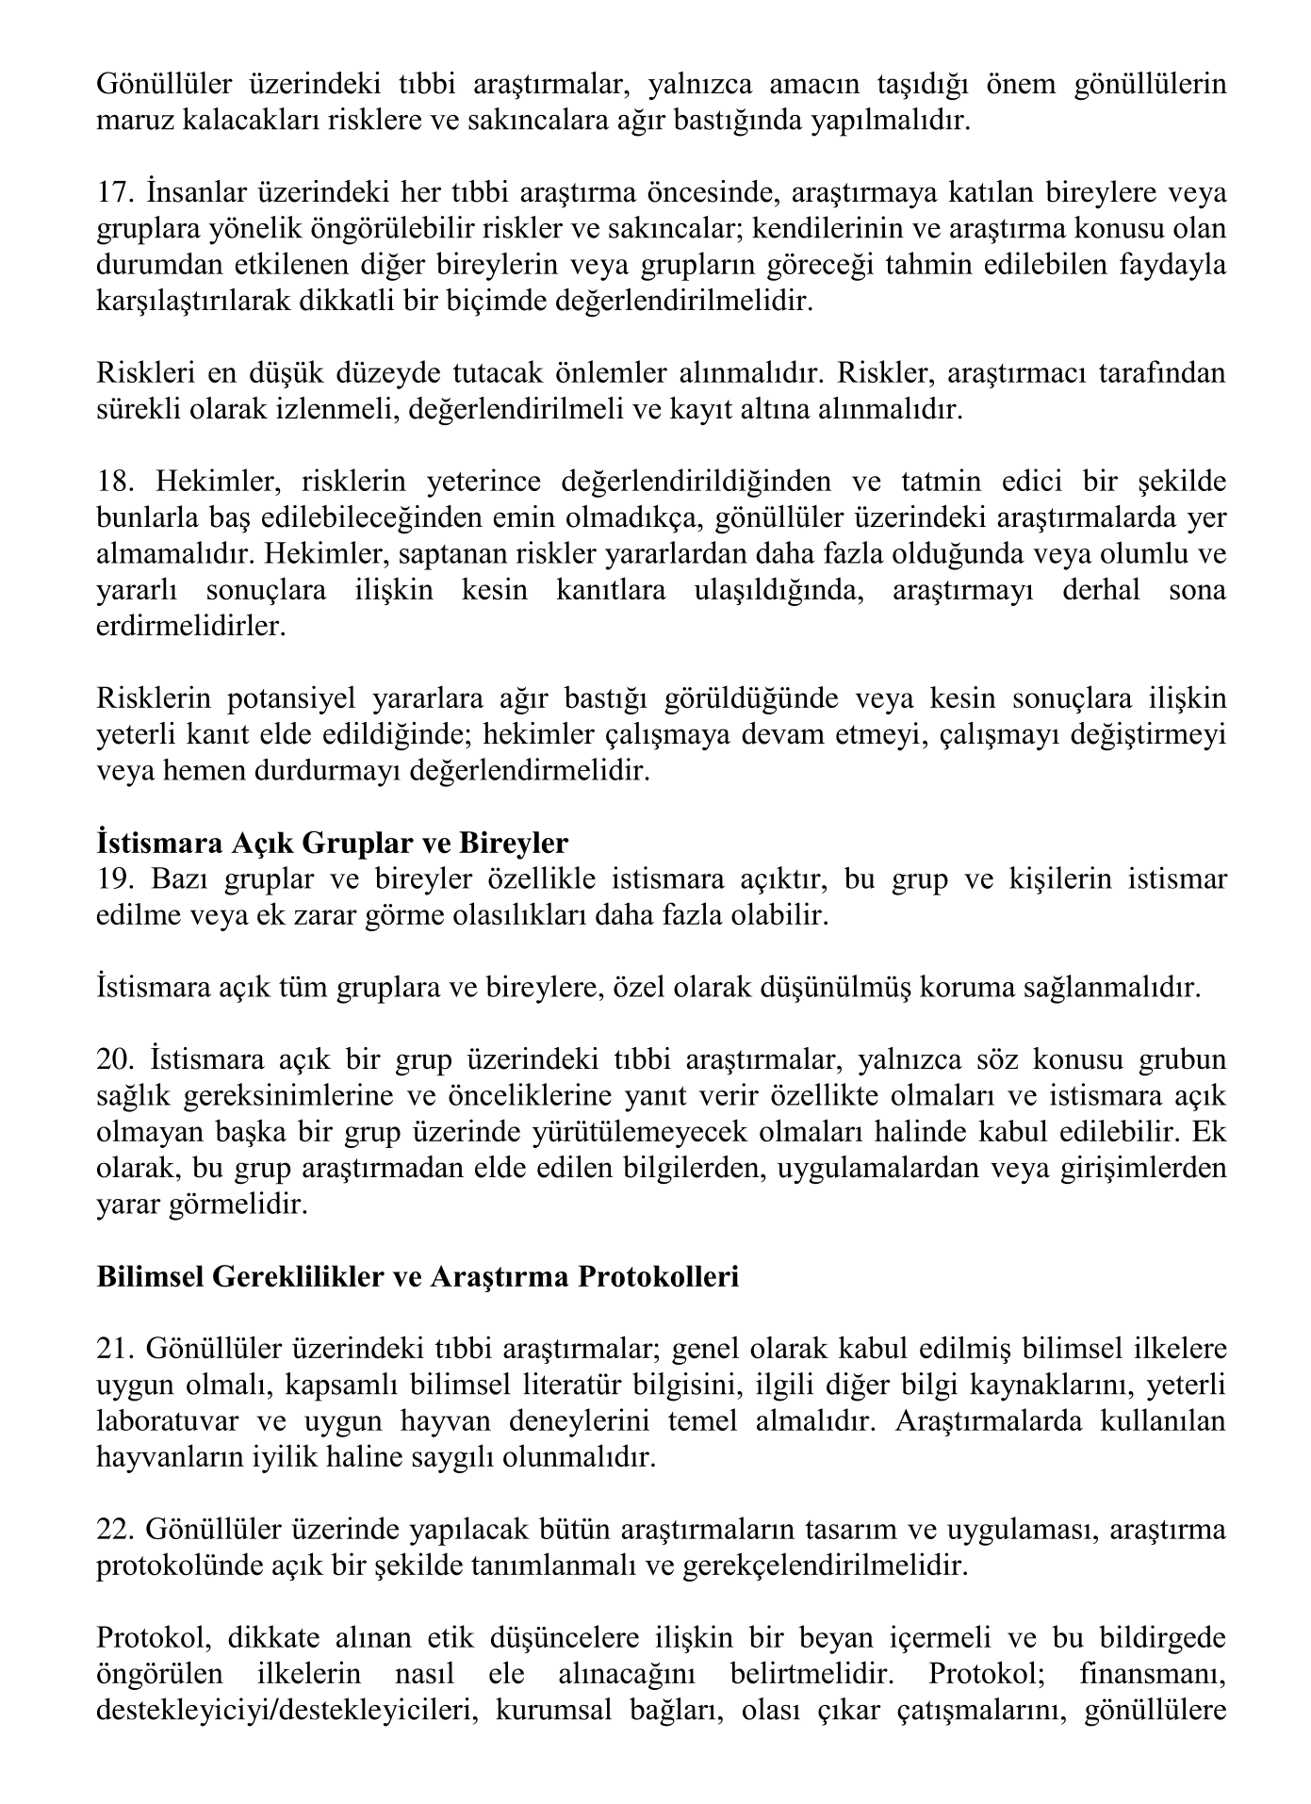
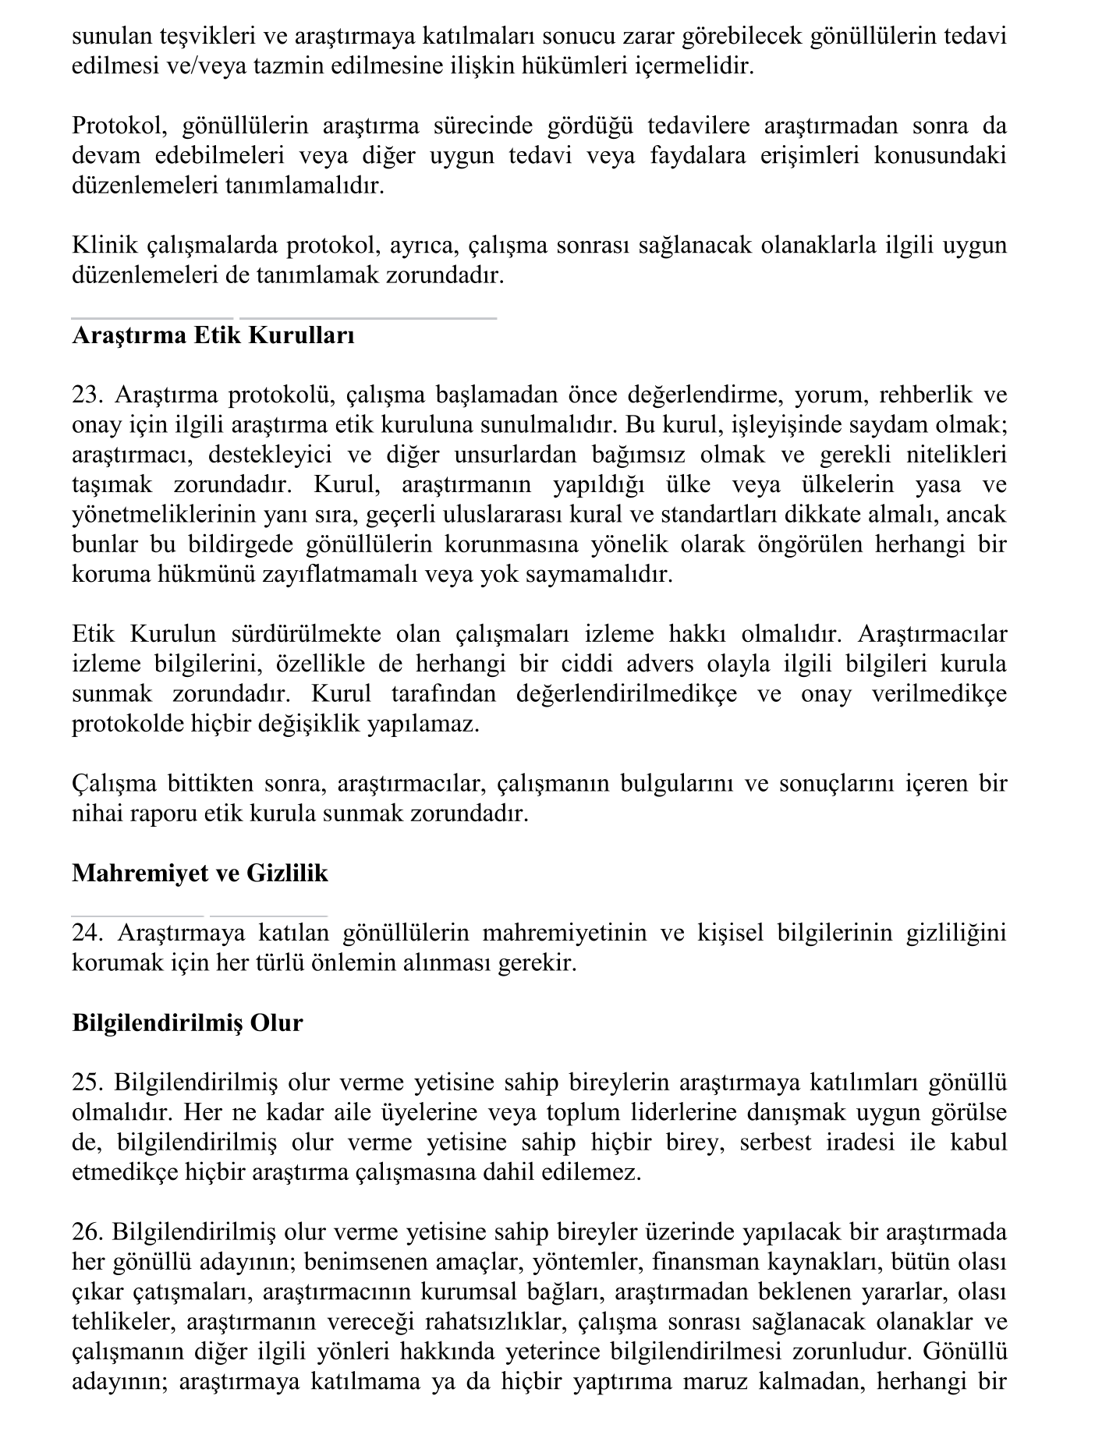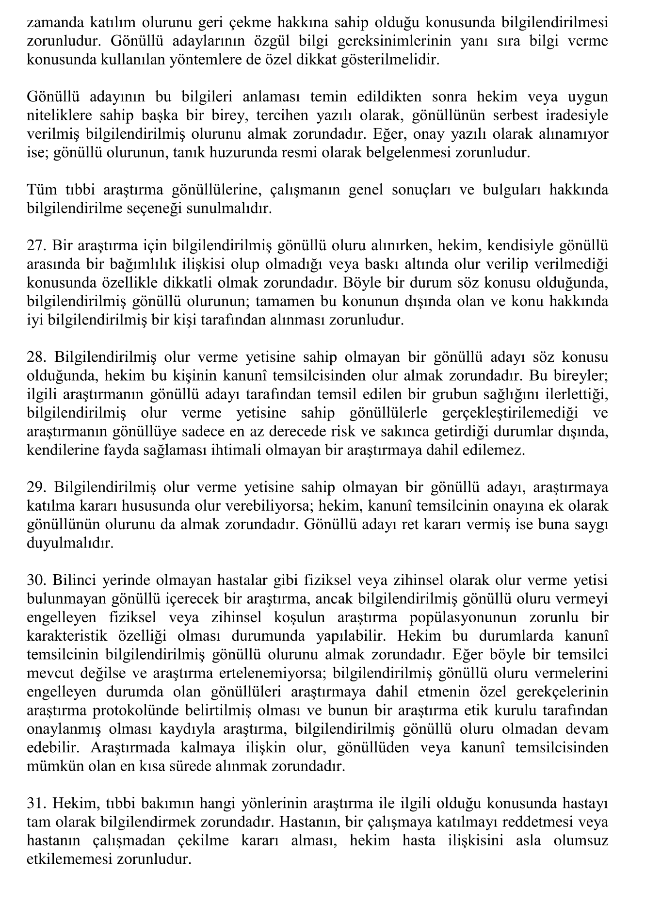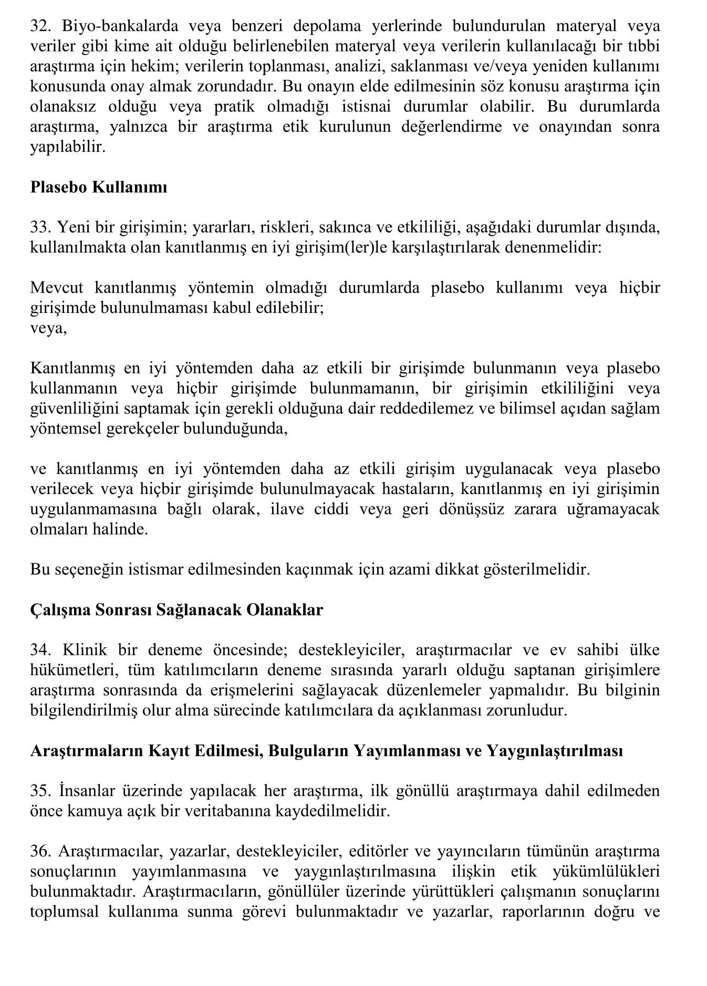
Tüm araştırmacılar imzalamalıdır
A. | Araştırmanın statüsü (aşağıdaki kutucuklardan uygun olanı işaretleyiniz)
A1 |  | Uzmanlık tezi
A2 |  | Bireysel araştırma projesi
A3 |  | Diğer ise lütfen belirtiniz:
 | Araştırmanın kapsamı |  |  | Açıklama
A4 | Gözlemsel ilaç, biyolojik ve tıbbi ürünler veya tıbbi cihaz çalışmaları dışında kalan tüm gözlemsel çalışmalar (tanımlayıcı, kesitsel, olgu-kontrol, kohort, metodolojik araştırmalar)
A5 | Kan, idrar, doku, radyolojik görüntü gibi biyokimya, mikrobiyoloji, patoloji ve radyoloji koleksiyon materyalleriyle veya rutin muayene, tetkik, tahlil ve tedavi işlemleri sırasında elde edilmiş materyallerle yapılacak araştırmalar
A6 | Dosya ve görüntü kayıtları gibi retrospektif arşiv taramaları,
A7 | Anket Çalışmaları
A8 | Hücre veya doku kültürü çalışmaları
A9 | Verilen sağlık eğitiminin sonuçlarını ölçen araştırmalar
A10 | Antropometrik ölçümlere dayalı olarak yapılan araştırmalar
A11 | Gen tedavisi klinik araştırmaları dışında kalan ve tanımlamaya yönelik olarak genetik materyalle yapılacak araştırmalar
A12 | Egzersiz gibi vücut fizyolojisi ile ilgili araştırmalar
A13 | Beslenme ile ilgili araştırmalar
A14 | Yaşam alışkanlıklarının değerlendirilmesi araştırmaları gibi insana bir hekimin doğrudan müdahalesini gerektirmeden yapılacak tüm araştırmalar

Araştırmanın destekleyicisi var mı?
(Varsa destekçinin taahhütlerini içeren ıslak imzalı form eklenmelidir)
A15
 | Araştırma süresi (aşağıdakilerden uygun olan alanı doldurunuz)
A16 | Araştırmaya etik kurul onayı alındıktan sonra başlanacaktır.  _____ ay sürmesi planlanmıştır
A17 | Bu araştırmanın …… / ……/……. - …… / ……./ ……. tarihleri arasından yapılması planlanmıştır
 | Araştırmanın bütçesi ve masrafların ne şekilde karşılanacağı (Araştırmacı
A18 |  | Bu araştırma için kırtasiye giderleri dışında masraf yoktur. Bu masraflar araştırmacı tarafından karşılanacaktır.
A19 |  | Bu araştırma için kullanılacak laboratuvar ve radyolojik tetkikler vb tüm masraflar araştırmacı tarafından karşılanacaktır. (Bu seçenek seçildiğinde bütçe beyan formu başvuruya eklenmelidir.)
A20 |  | Bu araştırmanın masrafları destekleyici tarafından karşılanacaktır. (Tüm masrafların beyan edildiği bütçe formu başvuru formuna eklenmelidir.)
A21 |  | Diğer

B. | Araştırmacılar
 | (Araştırmaya katılan tüm araştırmacılar yazılmalıdır, Aşağıdaki bölümler araştırmacı sayısı kadar çoğaltılmalıdır, çok merkezli araştırmalar için koordinatör araştırmacı eklenmelidir. Araştırmaya yeni bir araştırmacı eklenmesi veya yayın sırasının değişikliği etik kurula yazılı olarak bildirilmelidir. Tüm araştırmacıların özgeçmişleri başvuruya eklenmelidir.)
B1 | Sorumlu araştırmacı  (Tez projeleri için yürütücü öğretim görevlisi, bireysel projelerde proje sahibi araştırmacı)
 | Adı Soyadı:
 | Unvanı:
 | Uzmanlık alanı:
 | Kurumu:
 | Telefon numarası:
 | E-posta adresi:
B2 | Yardımcı Araştırmacı  (Eğer tez projesi ise tez sahibi uzmanlık öğrencisi bu alana yazılmalıdır)
 | Adı Soyadı:
 | Unvanı:
 | Uzmanlık alanı:
 | Kurumu:
 | Telefon numarası:
 | E-posta adresi:
B3 | Yardımcı Araştırmacı
 | Adı Soyadı:
 | Unvanı:
 | Uzmanlık alanı:
 | Kurumu:
 | Telefon numarası:
 | E-posta adresi:
B4 | Yardımcı Araştırmacı
 | Adı Soyadı:
 | Unvanı:
 | Uzmanlık alanı:
 | Kurumu:
 | Telefon numarası:
 | E-posta adresi:
Sorumlu Araştırmacı İmza:
C. | ARAŞTIRMA (Bu bölümün tümü için MedicReS uzaktan eğitim web sitesindeki e-Picos uygulaması veya BeGMR ürününden faydalanmanızı öneririz.)
 | Araştırmanın adı
C1
Genel Bilgiler ve Giriş
(Proje hakkında gerekli genel bilgiler literatür eşliğinde açıklanmalıdır. Çok uzun olmamalıdır. Kaynaklar numaralandırılmalıdır.)
C2
 | Araştırmanın amacı
C3
 | Araştırmanın türü ve tasarımı (prospektif, retrospektif vs)
C4
Popülasyon, yöntem
(Araştırmanın metodunun yanında veri toplama araçları, olgu rapor formu tanıtılması)
C5
Dahil etme kriterleri
(Hangi hastaların araştırmaya dahil edileceği maddeler halinde yazılmalıdır)
C6
Dışlama kriterleri
(Dahil edildikten sonra hangi hastaların araştırmadan çıkarılacağı maddeler halinde yazılmalıdır)
C7
 | Örneklem büyüklüğü nedir? (MedicReS uzaktan eğitim web sitesindeki e-Picos uygulamasından faydalanılabilir)
C8
 | Araştırma sırasında ortaya çıkabilecek yan etkiler/komplikasyonlar ve önlemler
C9
Araştırmanın öncelikli araştırılan (primer) sonlanım değişkeni
(Araştırmanın temel ilgi alanlarından en önemlisidir. Bu bölümde primer sonlanım değişkeni tanımlanmalıdır. Süre yazılmamalıdır)
C10
Araştırmanın sekonder sonlanım değişkeni
(Araştırmanın temel ilgi alanlarından ikinci en önemlisidir. Bu bölümde ilgili sonlanım değişkeni tanımlanmalıdır. Süre yazılmamalıdır)
C11
 | Araştırmada incelenecek tüm değişkenler
C12
İstatistiksel yöntemler
(Tüm değişkenler için analiz ve ifade yöntemi anlatılmalıdır. MedicReS uzaktan eğitim web sitesindeki e-Picos uygulamasından faydalanılabilir)
C13
Araştırmanın orijinalliği ve bilime katkısı, uygulamaya yaptığı katkı
(Güncel literatür ile kaynak gösterilerek açıklayınız)
C14
Kaynaklar
(APA veya AMA formatında, en az üç kaynak gösterilmelidir.)
C15

D | İLGİLİ BELGELER (Aşağıdaki belgelerden mevcut olanlar başvuru formuna eklenmelidir.)
D1 | Daha önce etik kuruldan ret edildi mi? (Etik kurul kararının onaylı örneği sunulmalıdır.)  Evet Hayır
D2 | Araştırma akış şeması (Araştırmanın daha kolay anlaşılmasını ve yürütülmesini sağlar, araştırmaya başlamadan önce oluşturulması önerilir.)  Eklerde mevcut Mevcut değil
D3 | Bilgilendirilmiş Gönüllü Olur Formu (BGOF)  Tarihi: Versiyon numarası:  BGOF’nin https://www.titck.gov.tr/PortalAdmin/Uploads/Titck/Dynamic/7c0b2c7614009.docx adresinde yer alan asgari bilgilendirilmiş gönüllü olur formu örneği doğrultusunda hazırlanması ve başvuru dosyasına eklenmesi gerekmektedir. İngilizce dışındaki dillerde olan BGOF’lerin orijinali ve yeminli tercüman tarafından onaylı tercümesinin ilave edilmesi gerekmektedir.  Eklerde mevcut Mevcut değil
D4 | Olgu Rapor Formu  Tarihi: Versiyon numarası:  “İyi Klinik Uygulamaları Kılavuzu” doğrultusunda hazırlanmış “Araştırmadaki her bir gönüllüye ait verilerin ve diğer bilgilerin araştırma protokolünde tanımlandığı şekilde kaydının yapılması için hazırlanan basılı, optik veya elektronik belge”  Eklerde mevcut Mevcut değil
D5 | Araştırma bütçe formu  Bütçe formunda araştırmacı veya destekçi tarafından karşılanacak tüm masraflar ve Türk Lirası cinsinden bedeli belirtilmelidir.  Eklerde mevcut Mevcut değil
D6 | Araştırmada Uygulanacak Anket Formu  Tarihi: Versiyon numarası:  Eklerde mevcut Mevcut değil

Sorumlu Araştırmacı Adı, Soyadı:
Tarih: ………. /………./………
İmza:

